

Министерство образования и науки Республики Дагестан

МКУ «УОБР»

**МБОУ «Нижне – Дженгутаевская средняя общеобразовательная**

**школа» им. Героя Советского Союза Ю.Акаева**

368202 РД, Буйнакский район, селение Н-Дженгутай, ул. Костемеровского 31

n–dzhenqutaj_school@mail.ru www.njenqutay.dagschool.com

ИНН – 0507009730, КПП – 050701001, ОГРН – 1030500714782

**Тел. отд. кадр. 8(928)0585861**

**3.09.2024г**

**Информация**

**о проведении акции «Помоги собраться в школу».**

На основании приказа по МБОУ «Н-Дженгутаевская СОШ» об организации школьной благотворительной акции «Помоги собраться в школу» был разработан план мероприятий по акции «Помоги собраться в школу».

Стало традицией помогать тем семьям, которые не могут справиться с подготовкой своего ребенка к учебному году. Низкий уровень жизни малообеспеченных семей не позволяет им приобрести самое необходимое: канцтовары, письменные принадлежности и т.д.

Подготовка к проведению акции началась в августе.

Проведена разъяснительная работа с классными руководителями.

В ходе проведения акции «Помоги собраться в школу» были выявлены учащиеся,

нуждающиеся в оказании помощи 13 обуч-ся

Эти были малообеспеченные, многодетных и опекаемых семей.

В благотворительной акции активное участие приняли участие классные руководители, учителя, родители обучающихся школы, Особенно хочется  отметить предпринимателя Акаимова Рагима (магазин школьный центр по ул.Чкалова Г.Буйнакск ) чья щедрость послужил огромной поддержкой:

Акция «Помоги собраться в школу» позволила оказать немаловажную поддержку семьям в трудной жизненной ситуации, малообеспеченным семьям и многодетным семьям первоклассников.

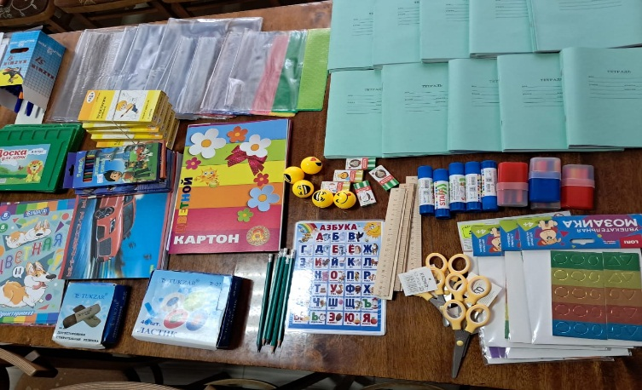 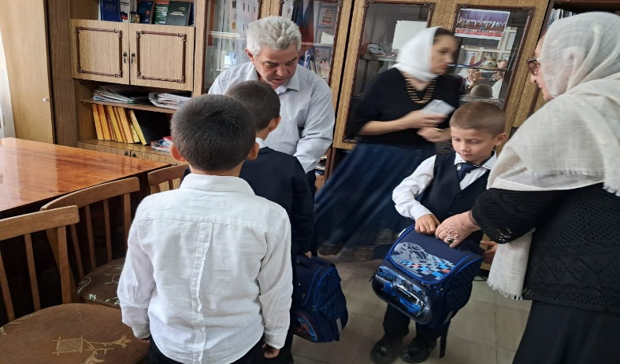

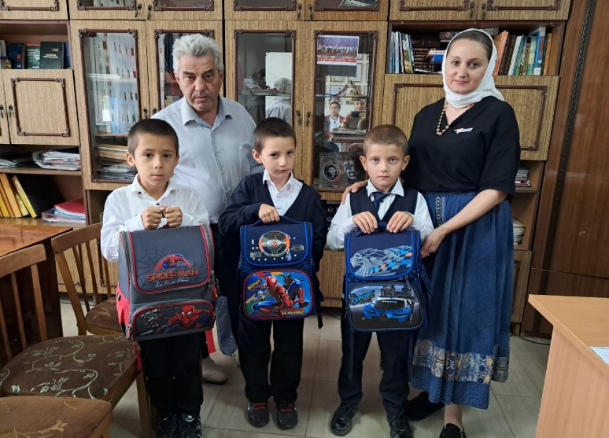

**Замдиректора по ВР : М.Чопанов**